РУКОВОДСТВО ПО ОБСЛУЖИВАНИЮ

КУХОННАЯ
ВЫТЯЖКА

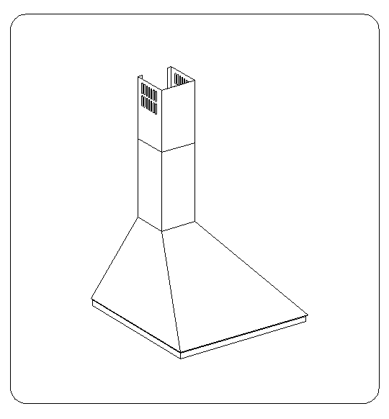



Серия K 511, K 611

!Сохраняйте данное руководство до конца гарантийного срока и срока эксплуатации вытяжки.
!Внимательно прочитайте данное руководство: в нем находится важная информация по установке, эксплуатации и безопасности.
!Запрещается самостоятельно вносить изменения в электрические или механические части изделия.
Производитель не несет ответственность за неполадки, ущерб или пожар, которые возникли при использовании прибора вследствие несоблюдения инструкций, приведенных в данном руководстве. Вытяжка предназначена исключительно для домашнего использования.
В связи с тем, что дизайн вытяжки постоянно усовершенствуется, возможны небольшие различия между конструкцией Вашей вытяжки и руководством по эксплуатации, которые не влияют на технические характеристики, безопасность эксплуатации и потребительские свойства.
Внимание! Не подключайте прибор к электросети, пока операции по установке не будут полностью завершены. Прежде чем приступить к операциям по очистке или уходу, отсоедините вытяжку от сети, вынув вилку или выключив общий выключатель подачи электроэнергии.
Для выполнения всех операций по установке и уходу используйте рабочие перчатки.
Изделие не предназначено для использования детьми или лицами с пониженными физическими, психическими или умственными способностями или при отсутствии жизненного опыта использования вытяжки, если они не находятся под контролем либо не проинструктированы лицом, ответственным за их безопасность.
Не оставляйте детей без присмотра, чтобы они играли с прибором.
Не используйте вытяжку, если решетка неправильно установлена!
Категорически запрещается использовать вытяжку в качестве опорной плоскости, если это специально не оговорено.
Обеспечьте надлежащий воздухообмен помещения, когда Вы используете вытяжку в кухне одновременно с другими приборами на газу или на другом горючем.
Вытягиваемый воздух не должен выбрасываться наружу через воздуховод, используемый для выброса дымов от приборов с газовым сжиганием или с питанием другими горючими.
Не следует оставлять открытое пламя под вытяжным устройством, поскольку оно может повредить фильтры и стать причиной пожара;
Блюда, которые готовятся с применением большого количества масла нужно тщательно контролировать, т.к. перегретое масло может легко воспламеняться.
Проводите периодическую очистку вытяжки как внутри, так и снаружи (ПО КРАЙНЕЙ МЕРЕ, РАЗ В МЕСЯЦ с соблюдением условий, которые специально предусмотрены в инструкциях по обслуживанию данного прибора).
Несоблюдение инструкций по чистке вытяжки или по замене и чистке фильтров может стать причиной пожара.
Не используйте и не оставляйте вытяжку с неправильно установленным освещением, т.к. возможен риск удара электрическим током.
Мы не несем ответственность за неполадки, ущерб или сгорание прибора вследствие несоблюдения инструкций, приведенных в данном руководстве.
Данное изделие промаркировано в соответствии с Европейской директивой 2002/96/EC по утилизации электрического и электронного оборудования (WEEE). Обеспечив правильную утилизацию данного изделия, Вы поможете предотвратить потенциальные негативные последствия для окружающей среды и здоровья человека.

Символ на самом изделии или на прилагаемой к нему документации указывает, что при утилизации данного изделия, с ним нельзя обращаться как с обычными бытовыми отходами. Вместо этого, его следует сдать в соответствующий пункт приемки электрического и электронного оборудования для последующей утилизации. Сдача на слом должна производиться в соответствии с местными правилами по утилизации отходов. За более подробной информацией о правилах обращения с такими изделиями, их утилизации и переработки обращайтесь в местные органы власти, в службу по утилизации отходов или в магазин, в котором Вы приобрели данное изделие.

Использование
Вытяжка предназначена для работы в режиме отвода воздуха наружу или рециркуляции воздуха.

Работа в режиме воздухоотвода
В данном режиме загрязненный воздух выводится наружу через гибкий трубопровод, подсоединенный к соединительному кольцу. Диаметр выводной трубы должен соответствовать диаметру соединительного кольца.
Внимание! Выводная труба не входит в комплект и должна быть приобретена отдельно.
Подсоедините вытяжку к воздуховоду с диаметром соответствующим отверстию выхода воздуха (при необходимости используйте соединительный фланец).
Установка труб с меньшим диаметром приведет к уменьшению мощности всасывания воздуха и резкому увеличению уровня шума.
Производитель не несет ответственность в случае:
! Использования трубы с минимально необходимой длиной.
! Использования трубы с наименьшим количеством изгибов (максимальный угол изгиба: 90°).
! Резкого изменения сечения трубы.
! Использования трубы с неровной или деформированной внутренней поверхностью
! Материал трубы, должен соответствовать техническим характеристикам данного прибора.
Работа устройства в режиме рециркуляции
В данном режиме должен использоваться угольный фильтр (приобретается отдельно), а также рекомендуется установить разделитель выходящего воздушного потока. Втягиваемый воздух обезжиривается и дезодорируется перед тем, как вновь возвращается в помещение через верхнюю решетку.
Установка
Расстояние нижней грани вытяжки над опорной плоскостью под посуду на кухонной плите должно быть не менее 50cm для электрических плит, и не менее 65cm для газовых или комбинированных плит.
Если в инструкциях по установке газовой плиты указано большее расстояние, то учтите это.
Вытяжка снабжена дюбелями для ее крепления на стену/потолок. Однако, необходимо обратиться к квалифицированному технику и убедиться в том, что материалы пригодны для данного типа стены/ потолка. Стена/потолок должны обладать достаточной прочностью с учетом массы прибора.

Электрическое соединение
Напряжение сети должно соответствовать напряжению, указанному на табличке с техническими данными, которая размещена внутри прибора. Если вытяжка снабжена вилкой, подключите вытяжку к штепсельной розетке, отвечающей действующим правилам. Розетка должна быть расположена в легкодоступном месте, что можно сделать и после установки. Если же вытяжка не снабжена вилкой (прямое подключения к сети), или штепсельная розетка не расположена в доступном месте, то используйте надлежащий двухполюсный выключатель, обеспечивающий полное размыкание сети при возникновении условий перенапряжения 3-ей категории, в соответствии с инструкциями по установке.
Внимание! прежде чем подключить вытяжку к системе электросети и проверить ее функционирование, убедитесь, что кабель электропитания не поврежден.
Вытяжка имеет специальный кабель электропитания; в случае повреждения кабеля, необходимо заказать его в службе по техническому обслуживанию.

Функционирование
Пользуйтесь интенсивным режимом работы вытяжки в случае особо высокой концентрации кухонных испарений. Мы рекомендуем включить вытяжку за 5 минут до начала процесса приготовления пищи и оставить ее включенной в течение 15 минут по окончании процесса.

Работа вытяжки контролируется при помощи cовмещенного переключателя

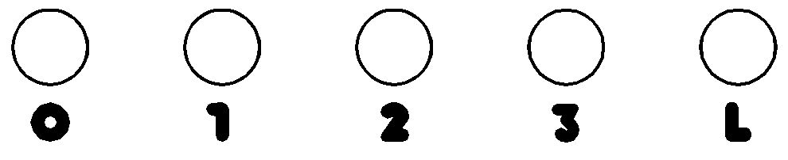

- „1” – включение первой рабочей скорости двигателя устройства,
- „2” – вторая скорость двигателя,
- „3” – третья скорость двигателя,
- „0” – выключение работы двигателя,
- „L” – включение / отключение oсвещения.

Данная регулировка способствует подбору оптимальной скорости вентилятора при минимальной его шумности.
Уход
Внимание! Прежде чем выполнить любую операцию по чистке или техническому обслуживанию, отсоедините вытяжку от электросети.
Очистка
Очистка вытяжки должна производиться как внутри, так и снаружи (по крайней мере с той же периодичностью, что и уход за жироулавливающим фильтром). Для чистки используйте специальную тряпку, смоченную нейтральным жидким моющим средством. Не применяйте средства, содержащие абразивные материалы.
НЕ ПРИМЕНЯЙТЕ СПИРТ!
Внимание: Несоблюдение правил чистки прибора и замены фильтров может привести к риску возникновения пожара. Поэтому рекомендуем соблюдать приведенные в руководстве инструкции.
Производитель не несет ответственность за возможные повреждения двигателя или пожары, возникшие вследствие неправильного ремонта или несоблюдения вышеописанных предупреждений.

Алюминиевый жироулавливающий фильтр
Удерживает частицы жира, исходящие от плиты.
Очистку фильтра следует производить ежемесячно (или когда система индикации насыщения фильтров, если она имеется в Вашей модели, указывает на данную необходимость) неагрессивными моющими средствами, вручную или в посудомоечной машине при низкой температуре и экономичном цикле мытья.
При мытье в посудомоечной машине, жироулавливающий фильтр может немного обесцвечиваться, но его фильтрующая характеристика остается абсолютно неизменной.
Для извлечения жироулавливающего фильтра нажмите на подпружиненную ручку отцепления фильтра.
Угольный фильтр
Угольные фильтры используются только тогда, когда вытяжка не подключена к вентиляционному каналу. Фильтры с активированным углем имеют свойство впитывания запахов до полного впитывания. Не подлежат регенерации либо очистке, должны меняться, по меньшей мере, раз в два месяца,
Действие
Углефильтр (B) поглощает угар до полного его насыщения. Его не следует мыть и подвергать восстановлению. Фильтр следует заменять новым каждых два месяца или чаще, при особенно интенсивной эксплуатации вытяжного устройства.
Замена
Вынуть жироулавливающий фильтр (C) cовместно с углефильтром (B), снять захваты (A), затем заменить углефильтр, установить фильтры в вытяжное устройство.
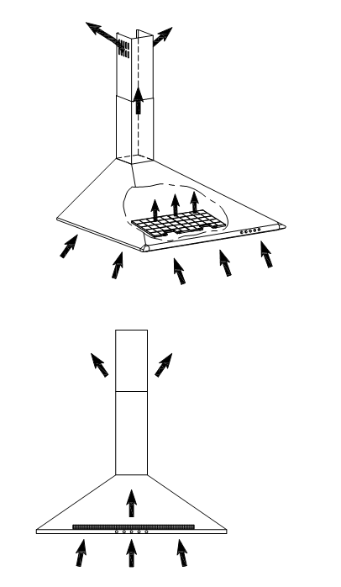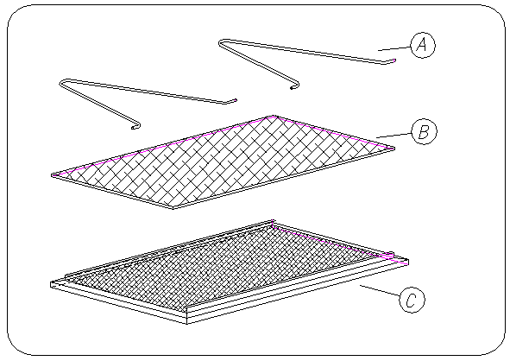
Замена ламп
Отключите прибор от электросети.
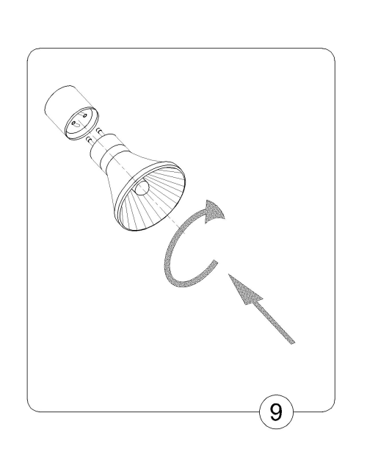
Система подсветки состоит из двух галогенных лампочек мощностью 20 Вт.
Для замены лампочки необходимо:
a) Осторожно держа галогенную лампочку, повернуть её на четверть оборота по часовой стрелке.
b) Заменить лампочку.
c) Вставить новую галогенную лампочку в гнездо и повернуть её против часовой стрелки.

Внимание: Замена галогенных лампочек производится после полного остывания!
Разрешается пользоваться галогенными лампочками только того номинала, который указан в монтажной схеме.
Осторожно: Во время пользования освещением запрещается прикасаться к лампочке, потому что стекло лампочки нагревается до высоких температур.

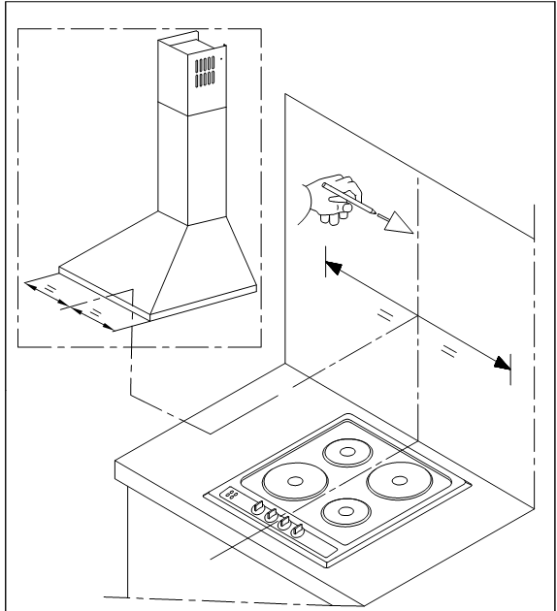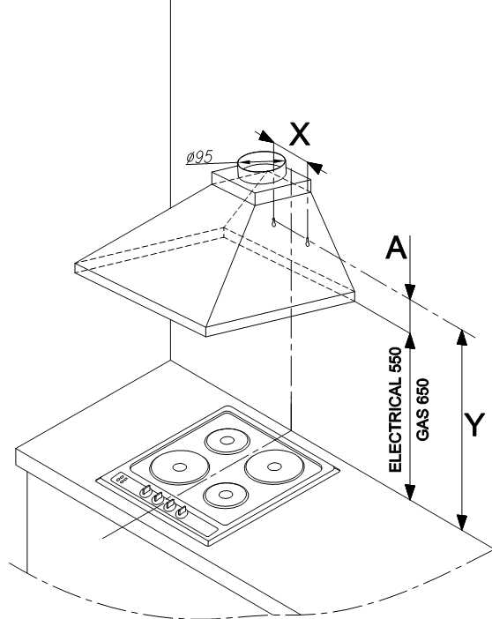
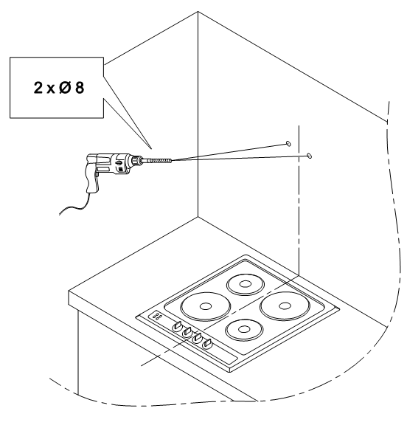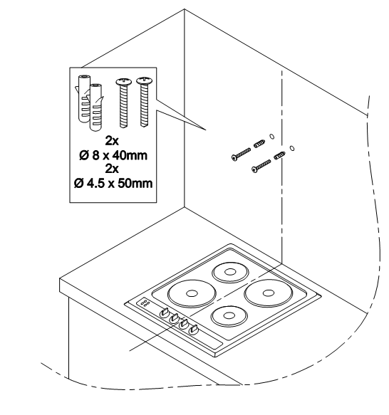

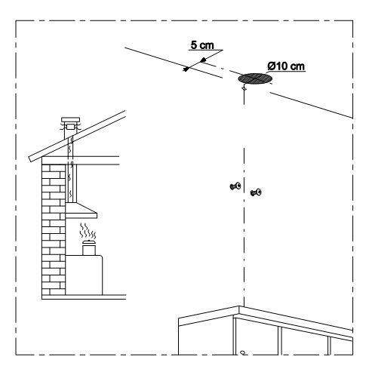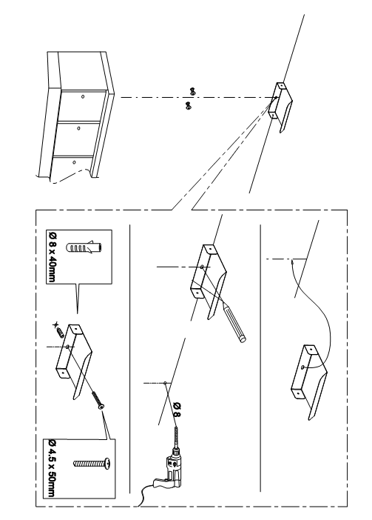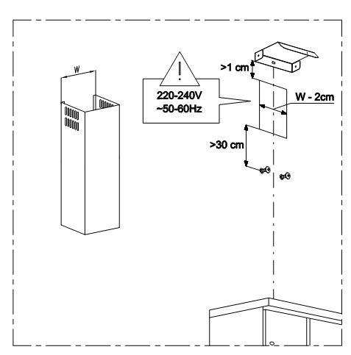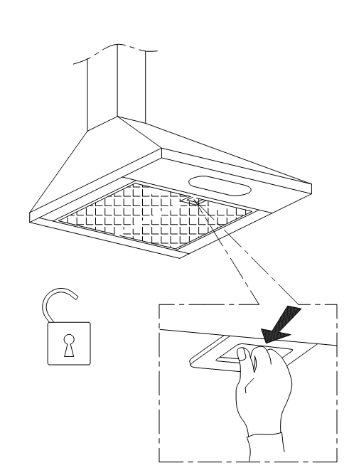

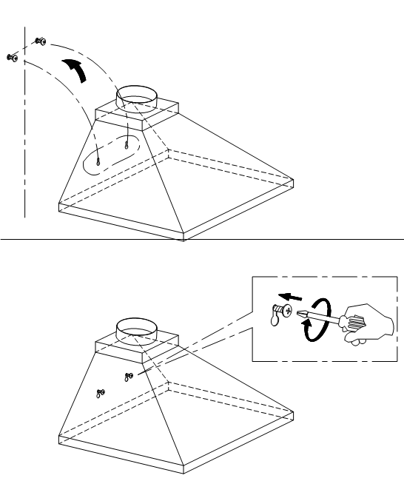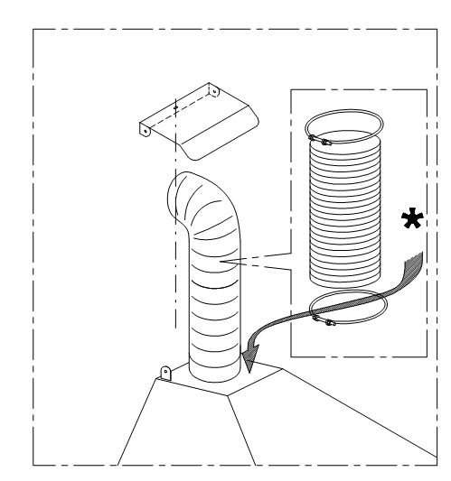

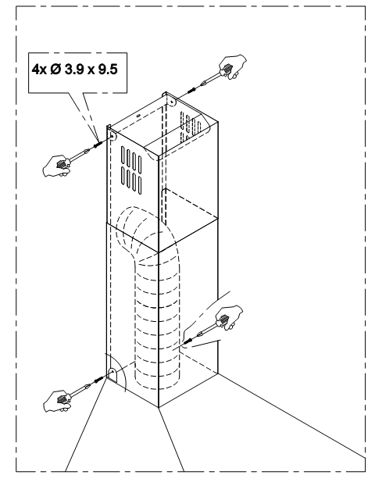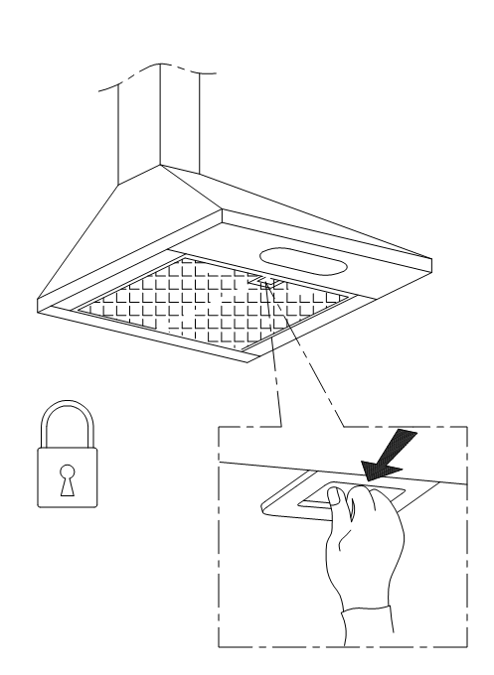

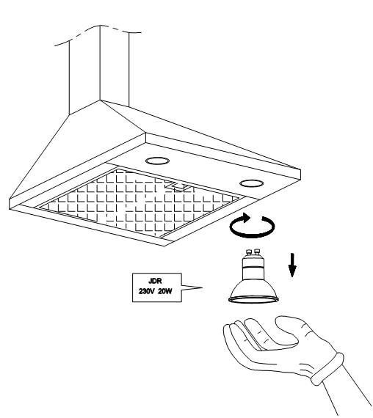

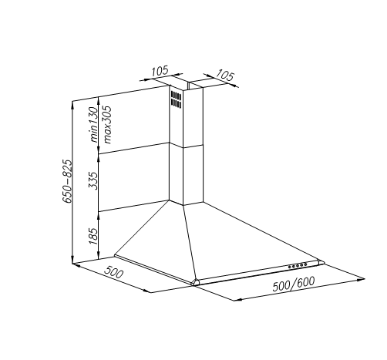

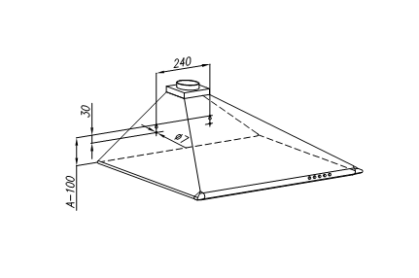

Гарантийные обязательства и условия.
Гарантийный срок эксплуатации составляет 12 месяцев
- Гарантийный срок:
Устанавливается предприятием-изготовителем товара и соответствует указанному в паспорте изделию. При нахождении товара в ремонте гарантийный срок продлевается на время ремонта.
- Гарантийное обслуживание не производится при:
  - несоблюдении правил хранения, транспортировки, подключения, условий Руководства по эксплуатации, использовании не стандартных расходных материалов;
  - механических повреждениях, попадании внутрь изделия посторонних предметов, веществ, жидкостей, насекомых и т.п.;
  - при нарушении целостности пломб и контрольных винтов, наличии следов не санкционированного вскрытия изделия потребителем;
  - отсутствии техпаспорта, не совпадении заводских номеров в паспорте, на изделии и в гарантийном талоне;
  - неполной комплектации изделия;
  - использовании не для бытовых целей и не по назначению;
  - возникновении неисправности в результате действия непреодолимой силы.
3. Место проведения гарантийного ремонта.
Если Ваша вытяжка не работает надлежащим образом, свяжитесь с сервисным центром, обслуживающим TM Perfelli и не забудьте сообщить следующую информацию:
- номер гарантийного свидетельства;
- модель изделия;
- серийный номер, указанный на информационной наклейке вытяжки или в гарантийном талоне;
- описание неисправности.
Претензии не будут рассмотрены без гарантийного свидетельства с датой продажи и штампом торговой организации. При покупке изделия настоятельно требуйте, чтобы гарантийное свидетельство было правильно заполнено.

КЕРІВНИЦТВО З ОБСЛУГОВУВАННЯ

КУХОННА
ВИТЯЖКА

Серія K 511, K 611

! Зберігайте інструкцію з експлуатації для звернення до неї в будь-який момент. Якщо виріб продається, передається або переноситься, забезпечте наявність інструкції в комплекті з приладом.
! Уважно прочитайте інструкцію з експлуатації: у ній знаходиться важлива інформація з установлення, експлуатації та безпеки.
! Забороняється вносити зміни в електричні або механічні частини виробу.
Виробник не несе відповідальність за неполадки, збитки або пожежу, що виникли внаслідок неправильного використання продукту та при недотриманні інструкцій, наведених у цьому посібнику. Витяжка призначена виключно для домашнього використання.
У зв'язку з тим, що конструкція витяжки постійно вдосконалюється, можливі незначні розбіжності між конструкцією Вашої витяжки та інструкцією з експлуатації, які не впливають на технічні характеристики, безпеку експлуатації та споживчі властивості.
Примітка! деталі, позначені знаком "(*)" поставляються за спеціальним запитом тільки на деякі моделі або у випадку, якщо деталі не були поставлені при їх закупівлі.
Увага! Не приєднуйте прилад до електромережі, поки операції з встановлення не будуть повністю завершені. Перш ніж приступити до операцій з очищення або догляду, від'єднайте витяжку від мережі електроповстачання, вийнявши вилку або вимкнувши загальний вимикач подачі електроенергії.
Для виконання всіх операцій з установки та догляду використовуйте робочі рукавички.
Виріб не призначений для використання дітьми або особами із зниженими фізичними, психічними чи інтелектуальними здібностями або за відсутності життєвого досвіду використання витяжки, якщо вони не знаходяться під контролем або не проінструктовані особою, відповідальною за їх безпеку.
Не залишайте дітей без нагляду, щоб вони грали з приладом.
Не використовуйте витяжку, якщо решітка неправильно встановлена​​!
Категорично забороняється використовувати витяжку в якості опорної площини, якщо це спеціально не обумовлено.
Забезпечте належну вентиляцію приміщення, коли Ви використовуєте витяжку одночасно з іншими приладами на газу або на іншому палеві.
Не слід залишати відкрите полум'я під витяжним пристроєм. Під час зняття посуду з конфорки, слід встановити мінімальний рівень полум'я. Страви які готуються на олії або на жиру треба ретельно контролювати, бо перегріті олія чи жир можуть легко спалахнути.
При використанні разом з іншими апаратами для приготування, відкриті частини приладу можуть сильно нагріватися. Що стосується технічних заходів і умов з техніки безпеки при відведенні диму, то строго дотримуйтеся правил, передбачених регламентом місцевих компетентних влад.
Проводьте періодичне очищення витяжки як усередині, так і зовні (принаймні раз на місяць з дотриманням умов, які спеціально передбачені в інструкціях з обслуговування даного приладу).
Недотримання інструкцій з заміни та чищення фільтрів може стати причиною пожежі.
Не використовуйте та не залишайте витяжку з неправильно встановленим освітленням, тому що можливий ризик удару електричним струмом.
Ми не несемо відповідальність за негаразди, збиток або згоряння приладу внаслідок недотримання інструкцій, наведених у цьому посібнику.
Даний виріб промарковано відповідно до Європейської директиви 2002/96/EC з утилізації електричного та електронного обладнання (WEEE). Забезпечивши правильну утилізацію цього виробу, Ви допомагаєте попередити потенційні негативні наслідки для навколишнього середовища та здоров'я людини.

Символ на самому виробі або на документації, що додається до нього, вказує, що при утилізації даного виробу з ним не можна поводитися як із звичайними побутовими відходами. Замість цього, його необхідно повернути до відповідного пункту збору електричного і електронного устаткування для подальшої утилізації. Здача на злам повинна проводитися відповідно до місцевих правил щодо утилізації відходів. За більш детальною інформацією про правила поводження з такими виробами, їх утилізації та переробки звертайтеся до місцевих органів влади, до служби з утилізації відходів або в магазин, в якому Ви придбали даний виріб.

Використання
Витяжка призначена для роботи в режимі відведення повітря назовні або рециркуляції повітря.

Робота в режимі повітровідводу
У даному режимі забруднене повітря виводиться назовні через гнучкий трубопровід, приєднаний до сполучного кільця. Діаметр відвідної труби повинен відповідати діаметру з'єднувального кільця.
Увага! Відвідна труба не входить до комплекту і повинна бути придбана окремо.
Підключіть витяжку до повітропроводу з діаметром відповідним отвору виходу повітря (при необхідності використовуйте сполучний фланець).
Установка труб з меншим діаметром призведе до зменшення потужності всмоктування повітря і різкого збільшення рівня шуму.
Виробник не несе відповідальність у випадку:
! Використання труби з мінімально необхідною довжиною.
! Використання труби з найменшою кількістю вигинів (максимальний кут вигину: 90 °).
! Різкої зміни перерізу труби.
! Використання труби з нерівною або деформованої внутрішньою поверхнею
! Матеріал труби повинен відповідати технічним характеристикам даного приладу.
Робота пристрою в режимі рециркуляції
В даному режимі повинен використовуватися вугільний фільтр (купується окремо), а також рекомендується встановити роздільник вихідного повітряного потоку. Повітря, що втягується, знежирюється і дезодорується перед тим, як знову повертається в приміщення через верхню решітку.
Установка
Відстань нижньої межі витяжки над опорною площиною під посуд на кухонній плиті повинна бути не менш ніж 50 см для електричних плит, і не менш 65 см для газових або комбінованих плит. Якщо в інструкціях з установки газової плити вказано більшу відстань, то врахуйте це. Витяжка забезпечена дюбелями для її кріплення на стіну / стелю. Однак, необхідно звернутися до кваліфікованого техніка і переконатися в тому, що матеріали придатні для даного типу стіни / стелі. Стіна / стеля повинні мати достатню міцність з урахуванням маси приладу.
Електричне з'єднання
Напруга мережі повинна відповідати напрузі, зазначеній в табличці з технічними даними, яка розміщена всередині приладу. Якщо витяжка забезпечена щтепсельною вилкою, підключіть витяжку до розетки, що відповідає діючим правилам. Розетка має бути розташована в легкодоступному місці, що можна зробити і після установки. Якщо ж витяжка не забезпечена вилкою (пряме підключення до мережі), або штепсельну розетку не розташовано в доступному місці, то використовуйте належний двополюсний вимикач, що забезпечує повне розмикання мережі при виникненні умов перенапруги 3-ї категорії, відповідно до інструкцій з установки.
Увага! перш ніж підключити витяжку до системи електромережі і перевірити її функціювання, переконайтеся, що кабель електроживлення не пошкоджений.
Витяжка має спеціальний кабель електроживлення; у разі пошкодження кабелю, необхідно замовити його в службі з технічного обслуговування.
Функціювання
Користуйтеся інтенсивним режимом роботи витяжки в разі особливо високої концентрації кухонних випарів. Ми рекомендуємо увімкнути витяжку за 5 хвилин до початку процесу приготування їжі і залишити її у робочому стані протягом 15 хвилин після закінчення процесу.

Робота витяжки контролюється за допомогою сполученного перемикача

- "1"- включення першої робочої швидкості двигуна пристрою,
- "2" - друга швидкість двигуна,
- "3" - третя швидкість двигуна,
- "0" - вимкнення роботи двигуна,
- "L" -увімкнення / вимкнення Освітлення.

Дане регулювання сприяє підбору оптимальної швидкості вентилятора при мінімальній його гучності.

Очищення
Очищення витяжки повинно здійснюватися як всередині, так і зовні (принаймні з тією ж періодичністю, що і догляд за жиропоглинаючим фільтром). Для чищення використовуйте спеціальну ганчірку, змочену нейтральним рідким миючим засобом. Не застосовуйте засоби, що містять абразивні матеріали.
НЕ ВИКОРИСТОВУЙТЕ СПИРТ!
Увага: Не дотримання правил чищення приладу і заміни фільтрів може призвести до ризику виникнення пожежі. Тому рекомендуємо дотримуватися наведених у керівництві інструкцій.
Виробник не несе відповідальність за можливі пошкодження двигуна або пожежу, що виникли внаслідок неправильного ремонту або недотримання вищеописаних попереджень.

Алюмінієвий жиропоглинаючий фільтр

Утримує частинки жиру, які відходять від плити.
Очищення фільтра слід здійснювати щомісяця (або коли система індикації насичення фільтрів, якщо вона є у Вашій моделі, вказує на дану необхідність) неагресивними миючими засобами, вручну або в посудомийній машині при низькій температурі і економічному циклі миття.
При митті в посудомийній машині, жиропоглинаючий фільтр може трохи знебарвлюватися, але його фільтруюча характеристика залишається абсолютно незмінною.
Для вилучення Жиропоглинаючого фільтра натисніть на підпружинену ручку відчеплення фільтра.

Вугільний фільтр
Вугільні фільтри використовуються тільки тоді, коли витяжка не підключена до вентиляційного каналу. Вугільні фільтри мають властивість повного поглинання. Не підлягають відновленню або очищенню. Повинні мінятися, щонайменше, раз на два місяці,

Дія
Вуглефільтр (B) поглинає угар до повного його насичення. Його не слід мити та піддавати відновленню. Фільтр слід замінювати новим кожних два місяці або частіше (при особливо інтенсивній експлуатації витяжного пристрою).
Заміна
Вийняти жиропоглинаючий фільтр (C) разом з вуглефільтром (B), зняти захвати (A), потім замінити вуглефільтр та встановити фільтри у витяжний пристрій.
Заміна ламп
Відключіть прилад від електромережі.
Система підсвічування складається з двох галогенних лампочок потужністю 20 Вт.
Для заміни лампочки необхідно:
a) Обережно тримаючи галогенну лампочку, повернути її на чверть обороту за годинниковою стрілкою.
b) Замінити лампочку.
c) Вставити нову галогенну лампочку в гніздо і повернути її проти годинникової стрілки.
Увага: Заміна лампочок проводиться після повного їх охолодження!
Дозволяється користуватися лампочками тільки того номіналу, який вказаний у монтажній схемі.
Обережно: Під час користування освітленням забороняється торкатися лампочки через скло, котре нагрівається до високих температур.

Гарантійні зобов'язання та умови.
Гарантійний термін експлуатації становить 12 місяців.

1. Гарантійний термін:
Встановлюється підприємством-виробником товару і відповідає вказаному в паспорті виробу. При знаходженні товару в ремонті гарантійний строк продовжується на час ремонту.

2. Гарантійне обслуговування не проводиться при:
- Недотриманні правил зберігання, транспортування, підключення, умов Керівництва з експлуатації, використанні не стандартних витратних матеріалів;
- Механічних пошкодженнях, попадання всередину виробу сторонніх предметів, речовин, рідин, комах тощо;
- При порушенні цілісності пломб і контрольних гвинтів, наявності слідів несанкціонованого розтину виробу споживачем;
- Відсутності техпаспорта, не збігу заводських номерів у паспорті, на виробі і в гарантійному талоні;
- Неповної комплектації виробу;
- Використанні не для побутових цілей і не за призначенням;
- Виникненні несправності в результаті дії непереборної сили.

3. Місце проведення гарантійного ремонту.

Якщо Ваша витяжка не працює належним чином, зв'яжіться з сервісним центром, обслуговуючим TM Perfelli і не забудьте повідомити наступну інформацію:
- Номер гарантійного свідоцтва;
- Модель виробу;
- Серійний номер, вказаний на інформаційній наклейці витяжки або в гарантійному талоні;
- Опис несправності.
Претензії не будуть розглянуті без гарантійного свідоцтва з датою продажу та штампом торгівельної організації. При купівлі виробу настійно вимагайте, щоб гарантійне свідоцтво було правильно заповнено.

